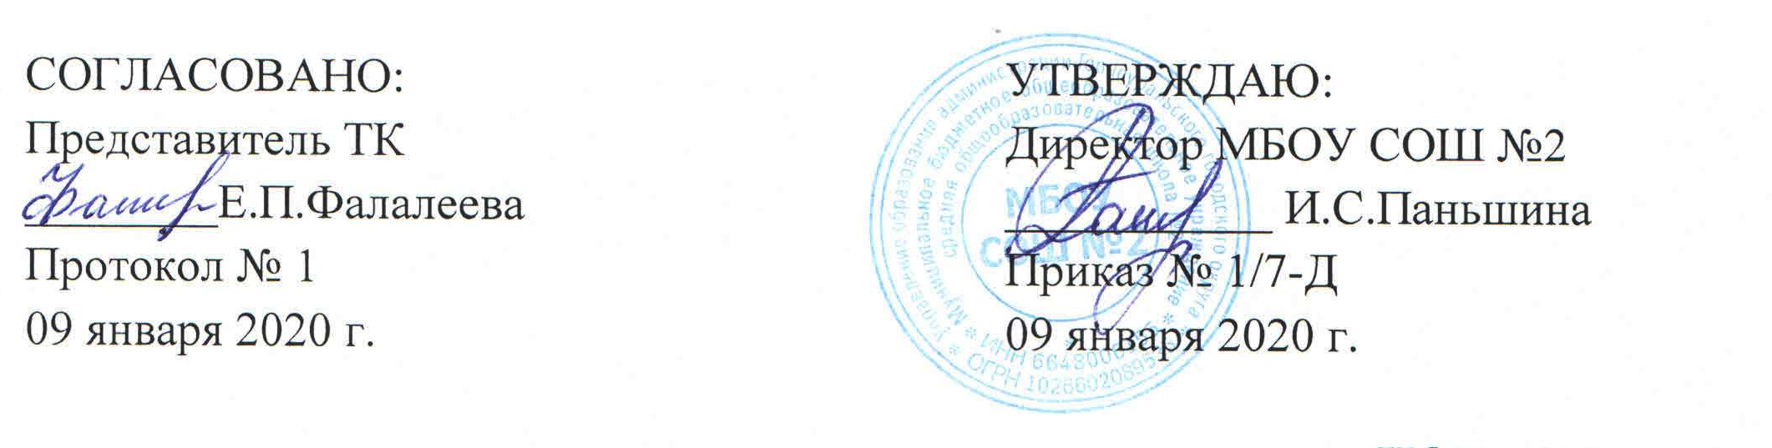
ИОТ – 001 - 2020

ИНСТРУКЦИЯ
по охране труда для библиотекаря

1. Общие требования безопасности

  - К самостоятельной работе библиотекарем допускаются лица в возрасте не моложе 18 лет, прошедшие соответствующую подготовку, инструктаж и проверку знаний по охране труда, медицинский осмотр и не имеющие противопоказаний по состоянию здоровья.
  - Библиотекарь должен:
- знать свои должностные обязанности и инструкции по ОТ;
- пройти вводный инструктаж и инструктаж на рабочем месте;
- руководствоваться в своей работе правилами внутреннего распорядка и Положением о школьной библиотеке;
- режим труда и отдыха;
  - Травмоопасность в библиотеке:
- при включении (выключении) электроосвещения;
- при включении (выключении) теле и видеоаппаратуры;
- при включении (выключении) технических средств обучения;
- при нарушении правил личной безопасности.
  - О случаях травматизма сообщать администрации школы.
  - Соблюдать технику безопасности труда в библиотеке.
  - Использовать в библиотеке электролампы закрытого типа.
  - Не передвигать самостоятельно книжные стеллажи.
  - Не заниматься ремонтом электроустановочных изделий, электроприборов.
  - Не допускать нахождения посторонних лиц в библиотеке.
  - Нести ответственность (административную, материальную, уголовную) за нарушение требований инструкций по охране труда.

- Требования безопасности перед началом работы

2.1. Библиотекарь обязан:
- проверить исправность электроосвещения;
- проветрить помещение;
- проверить безопасность рабочих мест в читальном зале;
- проверить безопасность оборудования (устойчивость книжных стеллажей);
- проверить санитарно-гигиеническое состояние помещения;
- протереть влажной тканью книги на стеллажах.

- Требования безопасности во время работы

  - Библиотекарь обязан:
- работать в спецодежде (рабочий халат);
- следить за соблюдением порядка и дисциплины в библиотеке;
- соблюдать ТБ при включении видео-телеаппаратуры;
- не допускать учащихся к их включению в электросеть и переноске;
- не привлекать учащихся к самостоятельному поиску литературы;
- не оставлять помещение библиотеки без присмотра;
- не допускать загромождения проходов между стеллажами;
- при ремонте книг проводить инструктаж учащихся по ТБ (работа с колющими, режущими инструментами, клеем);
- следить за соблюдением санитарно-гигиенических требований.

- Требования безопасности в аварийных ситуациях

  - Библиотекарь обязан:
- при возникновении аварийных ситуаций принять меры к эвакуации посетителей библиотеки;
- сообщить о происшедшем администрации школы;
- принять меры к спасению имущества и оборудования;
- в случае травматизма, оказать первую помощь пострадавшим;
- при внезапном заболевании учащегося вызвать медработника, сообщить родителям.

- Требования безопасности по окончании работы

  - Библиотекарь обязан:
- отключить из сети видео и телеаппаратуру;
- проверить санитарное состояние рабочих мест;
- проветрить помещение библиотеки;
- убрать сданные учащимися книги на стеллажи;
- провести влажную уборку библиотеки;
- выключить электроосвещение, закрыть библиотеку на ключ;
- обо всех недостатках, обнаруженных во время работы, сообщить администрации школы.

С инструкцией по охране труда ознакомлен:

«_____» __________ 20__г. _______________ /__________________
дата подпись Фамилия И.О.
«_____» __________ 20__г. _______________ /__________________
дата подпись Фамилия И.О.
«_____» __________ 20__г. _______________ /__________________
дата подпись Фамилия И.О.
«_____» __________ 20__г. _______________ /__________________
дата подпись Фамилия И.О.

